Паспорт
Арочный Шатер 6х6 метров 64м2
Серия DDM900
Каркас шатра из металла

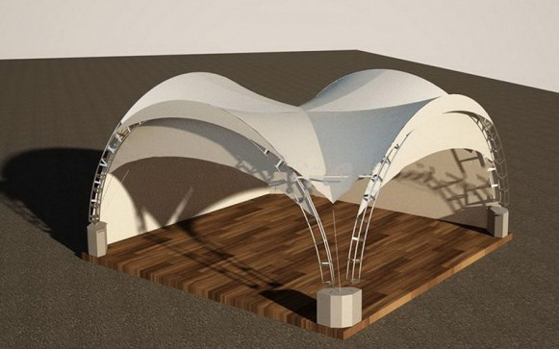

ООО «Альфатент» Юридический адрес:630112, г. Новосибирск, Фрунзе, дом 230 тел. 7(383) 3832400, 7 (913) 203 74 07 ИНН 5401984047 КПП 540101001 ОГРН 1185476032917 БИК 045004641
р/с № 40702810944050031689 кор.счет № 30101810500000000641 СИБИРСКИЙ БАНК ПАО СБЕРБАНК (СИБИРСКИЙ БАНК ПАО СБЕРБАНК), в г. НОВОСИБИРСК

Параметры Шатра
Размеры Шатра | 6 х 6 метров (ширина и длина)
Высота стенок | 3,5 метра
Высота павильона в коньке (самая низкая часть) | 3метра
Ветровая нагрузка | До 50км\ч
Общий вес шатра в сборе | 60 кг
Параметры и характеристики каркаса Шатра
Объемная тройная рама | Труба 32х2,8, антикоррозийная защита: горячее оцинкование или окраска специальными красками полимерным способом
Ферма покрытия | Труба 60х3,8, антикоррозийная защита: горячее оцинкование или окраска специальными красками полимерным способом
Параметры и характеристики Ткани
Основа | лавсановая нить
Плетение основы, нитей на дюйм | 18 х 18 (1000х1000D)
Вид покрытия | Поливинилхлорид (мягкий ПВХ)
Плотность материала | 900 г/м²
Прочность на растяжение (L/W) | 2200/2000 Н/5см
Прочность на разрыв (L/W) | 310/250 Н
Адгезивная прочность | 90 Н/5см
Температурный интервал | от -45 до +70 градусов по Цельсию

Комплектация конструкции (стандартная):
№ | Наименование элемента | Кол-во, шт.
1 | Опорная плита | 4
2 | Анкерный гвоздь крепления опорных плит | 8
3 | Сегмент объемной рамы (часть арки) | 16
4 | Ферма покрытия | 4
5 | Полог кровельный | 1
6 | Стена-полумесяц | 2
7 | Стена распашная | 2
8 | Стена сплошная | 2
9 | Тросы | 8
10 | Талрепы | 18
11 | Узел натяжения | 4
12 | Угловая защита | 4
13 | Комплект крепежа | 1
Условия эксплуатации изделия.

- Хранение: Изделие должно храниться в разобранном виде. Все детали Изделия, в особенности изготовленные из ПВХ, должны быть очищенными от загрязнений, высушены и защищены от внешних воздействий (атмосферные осадки, пыль, продукты жизнедеятельности биологических организмов, механические повреждения).
- Транспортировка: должна осуществляться в упаковке, позволяющей защитить изделие от механических повреждений и транспортировочных загрязнений.
- Эксплуатация: Изделие должно эксплуатироваться в полностью и правильно собранном виде. Особенно важны своевременность и качество крепления изделия к грунту.
- Нагрузки: Павильоны должны эксплуатироваться при температуре воздуха выше ноля градусов по шкале Цельсия. Максимальная расчетная ветровая нагрузка до 24 (двадцати четырех) м/с. Допускается эксплуатация павильонов и в зимний период, но при этом необходимо обеспечить отсутствие снегового покрова на крыше павильонов. т.е. либо поддерживать температуру под куполом крыши не ниже +12 °С, либо механически удалять снег.

Гарантийные обязательства.
Гарантийный срок эксплуатации Изделия – 12 месяцев при соблюдении условий хранения, транспортировки и эксплуатации.

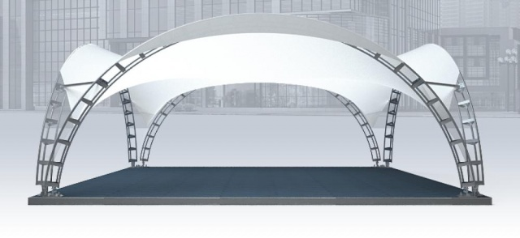
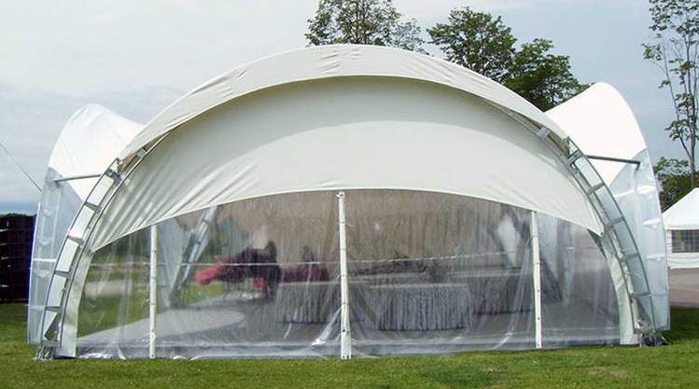

РУКОВОДСТВО ПО СБОРКЕ ИЗДЕЛИЯ

Перед сборкой внимательно прочитать настоящее руководство!

Необходимые ресурсы и инструменты для монтажа:

- Три монтажника и один бригадир.
- Рулетка длиной не менее 15м – 1 шт.
- Лестница-стремянка (трехколенка) не менее 10 ступеней в каждом колене – 1 шт.
- Лестница-стремянка (4-5 ступеней) – 2 шт. мин.
- Кувалда – 1 шт. мин.
- Молоток – 1 шт.
- Полотно укрывного материала (водонепроницаемого), подойдет целлофан, брезент, укрывной тент размером 6х4 м мин.
- Гаечный ключ 30 мм – 2 шт. мин.
- Гаечный ключ 24 мм – 2 шт. мин.
- Гаечный ключ 18 мм – 2 шт. мин.
- Канат 10х20000 мм с минимальным растяжением – 2 шт.
- Карабин М10 (М12) – 2 шт.

- Монтаж опорных плит
  - Выбрать отправную точку. Как правило, это один из углов будущего шатра. Расположить на ней плиту и ориентировать ее в пространстве так же, как будет стоять шатер, т.е. расположить её строго поперек длины шатра. Закрепить плиту анкерным гвоздем к грунту (придавить утяжелителем).
  - Отмерить от центра первой платформы 800 см по длине шатра и поставить там вторую плиту, параллельно первой. Убедиться в правильности ориентирования первой и второй плит на площадке и не закреплять вторую плиту.
  - Аналогично поставить третью и четвертую плиты и также не закреплять их.

- Сборка несущих арок
  - Собрать арки на земле. Каждая арка разделена на четыре части, которые должны быть смонтированы болтами М18х55. Между двумя полуарками вставляется пластина для крепления ферм.
  - Если арки собираются наружу от квадрата 8х8, то каждая арка должна быть расположена плоской частью на земле.
  - Если нет места для сборки арок наружу от квадрата, то возможно собрать их внутри квадрата, но в этом случае плоская часть арок должна быть обращена вверх.
  - Присоединить арки к опорным плитам болтами М20х95, не затягивая их.

- Подъем каркаса
  - Поднять и удерживать в вертикальном положении (можно при помощи крана или тросами) первую арку. Когда арка будет в вертикальном положении, вставить оставшиеся три болта М12х55, причем центральный болт, в отличие от двух других, должен смотреть головкой наружу.
  - Поднять и удерживать в вертикальном положении вторую арку.
  - После того, как подняты две арки, их нужно скрепить горизонтальными связями при помощи болтов М16х55. После этого две арки могут стоять самостоятельно, без поддержки.
  - Поднять и скрепить две оставшиеся арки.
  - Проверить размер диагоналей квадрата конструкции и, если нужно, скорректировать их перемещением незакрепленных опорных плит, после чего закрепить плиты с помощью анкерных гвоздей.
  - Затянуть все оставшиеся незатянутыми болты.
  - вставленным между полуарками, болтами М16х75, по два болта на пластину.

- Подготовка полога кровельного полотна
  - Разложить полог кровли на полотно укрывного материала и продеть такелажные скобы диаметром 8 мм в края фартуков кровельного полотна.
  - Продеть веревки в силовые элементы, установленные на фартуке.

- Монтаж полога кровельного полотна
  - Поднять полог кровельного полотна на нужную высоту с помощью крана или вручную при помощи тросов и закрепить (фартук) на первую верхнюю часть арки строго по центру арки.
  - При помощи веревок растянуть кровлю к внешним границам арок и одеть край полога (фартук) на следующую от первой верхнюю часть арки строго по ее центру.
  - Зафиксировать края фартуков кровельного полотна с продетыми в них такелажными скобами диаметром 8 мм к рым-гайкам, ввинченным в арки, с помощью талрепов М12 по всем четырем сторонам.
  - Закрепить края фартуков кровельного полотна через силовые элементы фартуков к аркам по всем четырем сторонам.
  - С помощью веревки, продетой в карманы, вшитые во всю длину диагонали кровли, протянуть в эти карманы два диагональных кровельных троса.
  - Прикрепить натяжной узел талрепами М12 (три штуки) по всем четырем углам к коушам диагональных тросов и к стальным пластинам тента такелажными скобами диаметром 8 мм.
  - Прикрепить натяжной узел талрепом М16 с помощью цепи и такелажной скобы диаметром 12 мм к опорной плите по всем четырем углам.
  - Натянуть тент в углах, используя сначала талреп М16, затем два талрепа М12.
  - Натянуть под пологом кровельного полотна крест-накрест два поддерживающих троса, закрепив их талрепами М12 в верхних точках арок.
  - Установить угловую защиту (сливы) по всем углам.

- Монтаж стен ПВХ
  - Стены бывают двух типов: сплошные, не имеющие входа, и распашные, которые образуют входы в шатер.
  - На всех стенах есть верх, лицевая сторона, внутренняя сторона; на распашных – еще боковая часть. Внутреннюю сторону стены можно отличить от лицевой по подвороту и швам, которые должны быть внутри.
  - Монтаж сплошной стены.
    - Закрепить верхнюю часть стены по всей дуге арки через люверсы с помощью стяжек.
    - Натянуть с помощью талрепов М12 и рым-гаек трос между опорными пластинами арки, затем прикрепить нижнюю часть стены к тросу крючками.
  - Монтаж распашной стены.
    - Закрепить верхнюю часть стены-полумесяца к дуге арки через люверсы с помощью стяжек, а края полумесяца – талрепами М12.
    - Продеть в кольца верхнего края распашной стены трос.
    - Повесить распашную стену, растянув в верхней части дуги арки трос с помощью талрепов М12.
    - Закрепить боковые части распашной стены к дуге арки с помощью стяжек.
Внимание! Стены упакованы комплектами! В каждой упаковке находится пара (правая и левая). Крайне нежелательно распаривать пары из-за возможного последующего несовпадения люверсов!

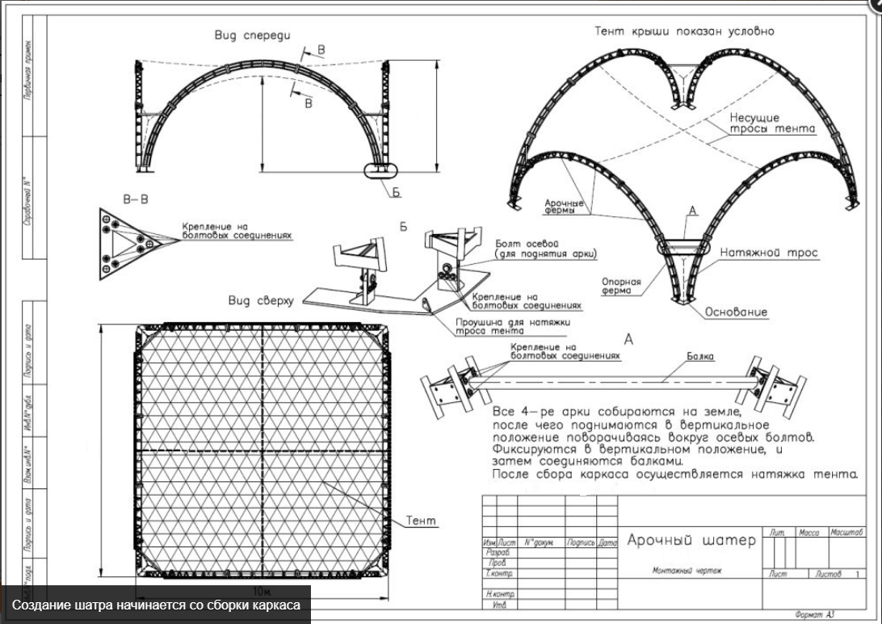

ООО «Альфатент» Юридический адрес:630112, г. Новосибирск, Фрунзе, дом 230 тел. 7(383) 3832400, 7 (913) 203 74 07
ИНН 5401984047 КПП 540101001 ОГРН 1185476032917 БИК 045004641
р/с № 40702810944050031689 кор.счет № 30101810500000000641 СИБИРСКИЙ БАНК ПАО СБЕРБАНК (СИБИРСКИЙ БАНК ПАО СБЕРБАНК), в г. НОВОСИБИРСК

